[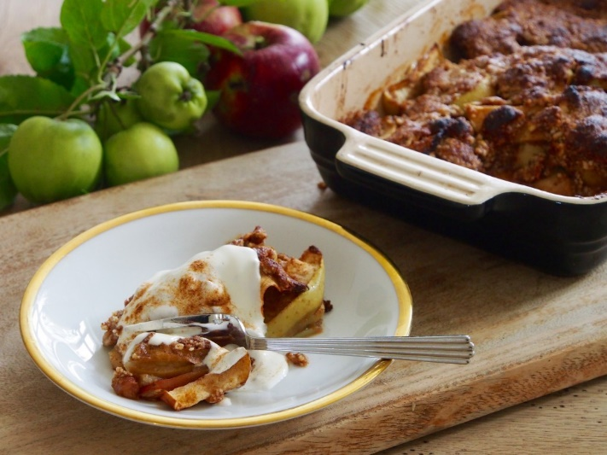](http://www.susygrundahl.dk/wp-content/uploads/2015/09/Glutenfri-æblekage-med-smuldredej-.jpg?x90389)Steens Æble ”lagagne” med mandel topping.

**Glutenfri!**

Æblebund

* 6 æbler
* 2 spsk. kokossukker
* 1/2 tsk. frisk revet ingefær
* 1 tsk. [ægte kanel](http://www.netspiren.dk/pi/Kanelpulver-Ægte-fra-Sri-Lanka-Økologisk-80-gr_1416611_60842.aspx)

Mandeltopping

* 50 gram smør
* 1 spsk. kokosolie
* 100 gram mandler
* 3 spsk. [kokossukker](http://www.netspiren.dk/pi/Coconut-sugar-kokos-palmesukker-Ø-250-g_1415910_57723.aspx) eller Stevia

Sådan gør du:  
Skær æblerne i tynde skiver og læg dem i et ildfast fad. Drys med kokossukker, ingefær og kanel.

Mandeltopping  
Hak eller blend mandler, smør, kokosolie, og kokossukker. Smør det på toppen af æblerne. Bages ved 200 grader i ca. 20 minutter.

Serveres med skyr eller cremefraiche